ЯЛТА, НИКИТА,БАЛАКЛАВА, БАХЧИСАРАЙ,СЕВАСТОПОЛЬ
2-4 ноября 2025
Отправление 1 ноября в 19.30 из г. Краснодара (Драмтеатр,Буденного 145), в 19.30 из Геленджика, в 20-30 из Новороссийска (Бон Пассаж), в 22.00 из Анапы ( «Вкусно и точка» напротив Гипермаркета Магнит на Анапском шоссе), в 21-00 Славянск-на Кубани, в 22-00 Темрюк

ПРОГРАММА ТУРА:
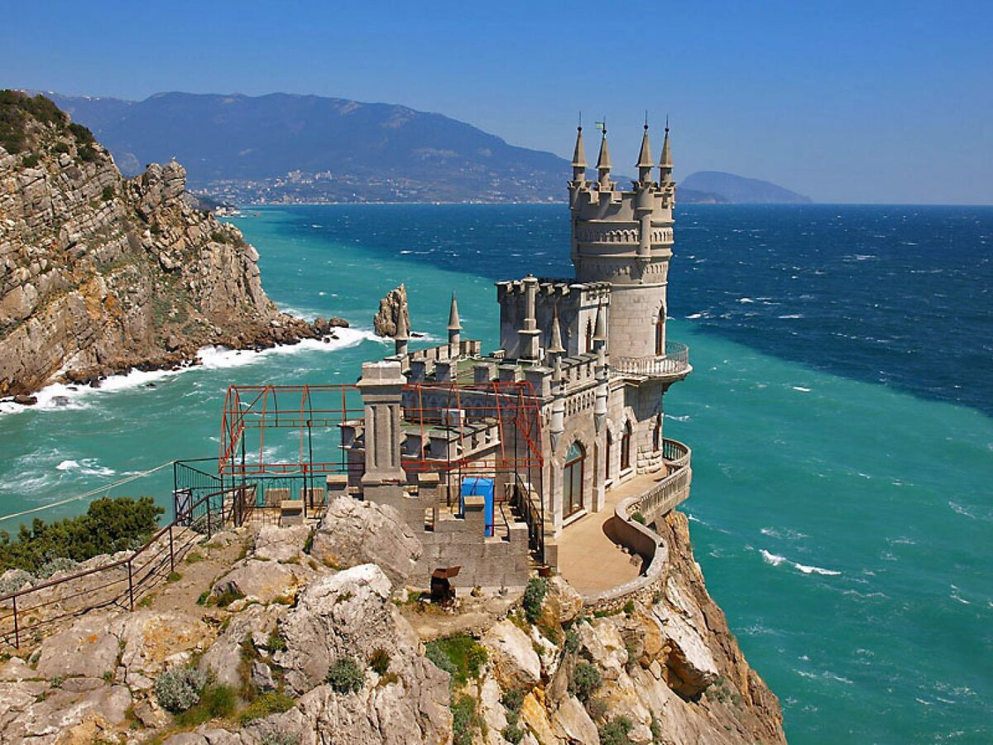
1 день. Раннее прибытие Бахчисарай. Экскурсия в урочище Салачик к Свято-Успенскому пещерному монастырю. Завтрак в кафе национальной кухни «Алие»(дополнительно). Экскурсия в Ханский дворец (гаремный корпус, Портал Алевиза, мечеть, кладбище ханов, Фонтан слез). Переезд в Балаклаву, морская экскурсия по знаменитой Балаклавской бухте, воспетой Гомером в «Одиссее» как бухта лестригонов. Посещение города русской славы – Севастополя, свободное время в городе (площадь Нахимова, памятник затопленным кораблям, Графская пристань и др.)Переезд с экскурсией вдоль ЮБК (Форосская церковь. Бухта Ласпи, скала Дракон, Симеиз, Алупка, Скала Кошка). Размещение в санатории «Ай-Петри». Ужин. Отдых. 2 день – Завтрак в санатории. Экскурсия в редко посещаемый туристами Юсуповский дворец, где во время Крымской конференции располагалась резиденция И.В. Сталина, прогулка по дворцовому парку. Обед в санатории. Переезд на холм Дарсан. Спуск по канатной дороге на набережную Ялты. Морская прогулка вдоль Южного берега Крыма (Ореанда, Курпаты, Ливадия и др.). уникальные виды Мисхора, Ай-Петри и визитной карточки Южнобережья – замка «Ласточкино гнездо» . Свободное время на набережной (часовня Новомучеников и исповедников российских, платан Есенина и Дункан, вилла «София» и т.д.).Возвращение в санаторий, ужин в санатории, отдых.
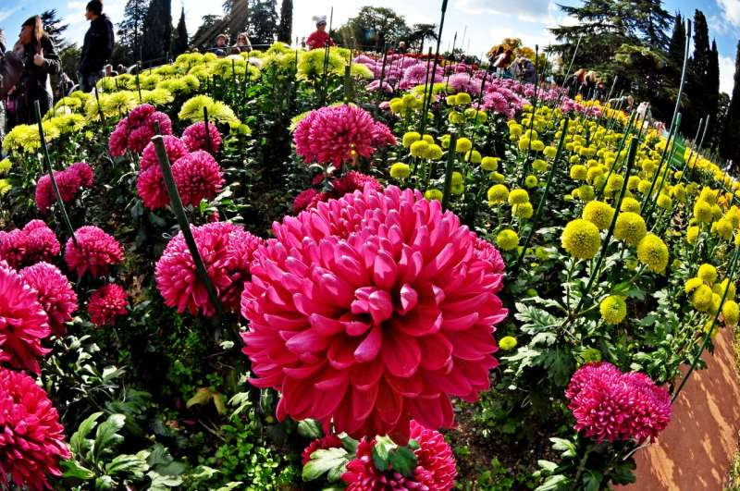
3 день Завтрак в санатории, сдача номеров. Переезд в Никиту..Никитский ботанический сад. БАЛ ХРИЗАНТЕМ!!! Никитский сад приглашает всех гостей и жителей полуострова на бал хризантем 2025 в Крыму – мероприятие пройдет осенью. На этом празднике вы сможете насладиться красочной цветочной феерией из более чем 470 разнообразных сортов хризантем. Вас ждет необыкновенно яркое зрелище – причудливые цветочные инсталляции, зажигательные танцы и увлекательное голосование за королеву балла. Какой из представленных сортов хризантем получит этот высочайший титул, зависит только от вас – сделайте правильный выбор! На балу хризантем в Крыму вы сможете увидеть как традиционные, так и редкие селекционные сорта с удивительной историей – «Малиновый паучок», «Лебединая песня», «Плюшевый мишка» и «Огни Пекина». Последний вид хризантем – один из самых красивых представителей старинной китайской коллекции. Он был завезен в ботанический центр еще Анатолием Софроновичем Коверга – директором, работающим здесь в послевоенный период. Не пропустите главное событие года – бал хризантем на Южном Берегу Крыма!
Автобусная Экскурсия «Крым в сказках и легендах» (Медведь-гора, Ангарский перевал, урочище Артек, Салгирская долина). Переезд в Симферополь, обзорно-историческая экскурсия по городу. Свободное время (для желающих – посещение Свято-Троицкого собора, где покоятся мощи великого святого целителя Луки, исповедника Симферополького и Крымского). Отправление автобуса в Краснодар, Новороссийск, Анапу.Геленджик….

СТОИМОСТЬ ТУРА с человека в рублях :
Санаторий  «Ай-Петри» | 2-х местный стандартный номер | 1-но местный номер | Доп.место
Стоимость | 21000 | 30500 | 15500
Дети до 14 лет на основном месте – минус 5% от стоимости
В стоимость входит | Дополнительно оплачивается
- Проезд на комфортабельном автобусе  - Проживание в выбранных номерах  - Питание — 1 день- ужин ,2 день-завтрак, обед и ужин, 3 день- завтрак, обед сухим пайком  - Экскурсионное обслуживание  - Страховка НС | - Ханский дворец и Успенский монастырь - 400/200 руб. (пенсионеры, дети до 16 лет),  - Канатная дорога Дарсан- набережная Ялты-350/200 руб. (до 10 лет) – спуск и подъем  - Юсуповский дворец 600/300 руб. (пенсионеры, дети до 16 лет)  - Никитский Ботанический сад 600 (с 14 лет)/300 (пенсионеры)/250 (дети до 13 лет включительно)  - Морская экскурсия по Балаклавской бухте-600 руб. (без льгот)  - Морская экскурсия «Дворцы Южного берега Крыма» 1500/1000 руб. (до 14 лет)
ВНИМАНИЕ! С собой необходимо иметь следущие документы в оригинале :
1. Российский или загран.паспорт
2. Пенсионное удостоверение
3. Студенческий билет
4. Полис ОМС
5. Удостоверение по инвалидности
6. Удостоверение участника военных действий.
Фирма оставляет за собой право на внесение изменений в порядок посещения экскурсионных объектов или замену на равнозначные, сохраняя программу в целом.

